事项编码：010049000100100800102406114330106

《食品生产许可证》首次申请服务指南

区市场监管局（区知识产权局）

《食品生产许可证》首次申请服务指南
一、适用范围
涉及的内容：食品生产许可证首次申请（除特殊医学用途配方食品、婴幼儿配方食品、食品添加剂、肉制品、乳制品、特殊膳食食品、酒类、速冻食品、饮料及其他食品共11类产品外外）
服务对象：法人,其他组织
二、事项审查类型
即审即办
三、国家法律依据
食品生产许可管理办法 国家市场监督管理总局 2020-01-02
第二条
在中华人民共和国境内，从事食品生产活动，应当依法取得食品生产许可。
食品生产许可的申请、受理、审查、决定及其监督检查，适用本办法。
第七条
省、自治区、直辖市市场监督管理部门可以根据食品类别和食品安全风险状况，确定市、县级市场监督管理部门的食品生产许可管理权限。
保健食品、特殊医学用途配方食品、婴幼儿配方食品、婴幼儿辅助食品、食盐等食品的生产许可，由省、自治区、直辖市市场监督管理部门负责。
第十五条
从事食品添加剂生产活动，应当依法取得食品添加剂生产许可。
申请食品添加剂生产许可，应当具备与所生产食品添加剂品种相适应的场所、生产设备或者设施、食品安全管理人员、专业技术人员和管理制度。
乳品质量安全监督管理条例 中华人民共和国国务院 2008-10-09
第二十八条
从事乳制品生产活动，应当具备下列条件，取得所在地质量监督部门颁发的食品生产许可证：
（一） 符合国家奶业产业政策；
（二） 厂房的选址和设计符合国家有关规定；
（三） 有与所生产的乳制品品种和数量相适应的生产、包装和检测设备；
（四） 有相应的专业技术人员和质量检验人员；
（五） 有符合环保要求的废水、废气、垃圾等污染物的处理设施；
（六） 有经培训合格并持有有效健康证明的从业人员；
（七） 法律、行政法规规定的其他条件。
质量监督部门对乳制品生产企业颁发食品生产许可证，应当征求所在地工业行业管理部门的意见。
未取得食品生产许可证的任何单位和个人，不得从事乳制品生产。
中华人民共和国食品安全法 全国人大常委会 2021-04-29
第三十三条
食品生产经营应当符合食品安全标准，并符合下列要求：
（一） 具有与生产经营的食品品种、数量相适应的食品原料处理和食品加工、包装、贮存等场所，保持该场所环境整洁，并与有毒、有害场所以及其他污染源保持规定的距离；
（二） 具有与生产经营的食品品种、数量相适应的生产经营设备或者设施，有相应的消毒、更衣、盥洗、采光、照明、通风、防腐、防尘、防蝇、防鼠、防虫、洗涤以及处理废水、存放垃圾和废弃物的设备或者设施；
（三） 有专职或者兼职的食品安全专业技术人员、食品安全管理人员和保证食品安全的规章制度；
（四） 具有合理的设备布局和工艺流程，防止待加工食品与直接入口食品、原料与成品交叉污染，避免食品接触有毒物、不洁物；
（五） 餐具、饮具和盛放直接入口食品的容器，使用前应当洗净、消毒，炊具、用具用后应当洗净，保持清洁；
（六） 贮存、运输和装卸食品的容器、工具和设备应当安全、无害，保持清洁，防止食品污染，并符合保证食品安全所需的温度、湿度等特殊要求，不得将食品与有毒、有害物品一同贮存、运输；
（七） 直接入口的食品应当使用无毒、清洁的包装材料、餐具、饮具和容器；
（八） 食品生产经营人员应当保持个人卫生，生产经营食品时，应当将手洗净，穿戴清洁的工作衣、帽等；销售无包装的直接入口食品时，应当使用无毒、清洁的容器、售货工具和设备；
（九） 用水应当符合国家规定的生活饮用水卫生标准；
（十） 使用的洗涤剂、消毒剂应当对人体安全、无害；
（十一） 法律、法规规定的其他要求。
非食品生产经营者从事食品贮存、运输和装卸的，应当符合前款第六项的规定。
第三十五条
国家对食品生产经营实行许可制度。从事食品生产、食品销售、餐饮服务，应当依法取得许可。但是，销售食用农产品和仅销售预包装食品的，不需要取得许可。仅销售预包装食品的，应当报所在地县级以上地方人民政府食品安全监督管理部门备案。
县级以上地方人民政府食品安全监督管理部门应当依照《中华人民共和国行政许可法》的规定，审核申请人提交的本法第三十三条第一款第一项至第四项规定要求的相关资料，必要时对申请人的生产经营场所进行现场核查；对符合规定条件的，准予许可；对不符合规定条件的，不予许可并书面说明理由。
第三十九条
国家对食品添加剂生产实行许可制度。从事食品添加剂生产，应当具有与所生产食品添加剂品种相适应的场所、生产设备或者设施、专业技术人员和管理制度，并依照本法第三十五条第二款规定的程序，取得食品添加剂生产许可。
生产食品添加剂应当符合法律、法规和食品安全国家标准。
四、省级法律依据
无
五、市级法律依据

六、县级规定

七、受理机构
杭州市西湖区市场监督管理局
八、决定机构
杭州市西湖区市场监督管理局
九、数量限制
无数量限制

十、受理条件
(一)具有与生产经营的食品品种、数量相适应的食品原料处理和食品加工、包装、贮存等场所，保持该场所环境整洁，并与有毒、有害场所以及其他污染源保持规定的距离; (二)具有与生产经营的食品品种、数量相适应的生产经营设备或者设施，有相应的消毒、更衣、盥洗、采光、照明、通风、防腐、防尘、防蝇、防鼠、防虫、洗涤以及处理废水、存放垃圾和废弃物的设备或者设施; (三)有专职或者兼职的食品安全专业技术人员、食品安全管理人员和保证食品安全的规章制度; (四)具有合理的设备布局和工艺流程，防止待加工食品与直接入口食品、原料与成品交叉污染，避免食品接触有毒物、不洁物; (五)餐具、饮具和盛放直接入口食品的容器，使用前应当洗净、消毒，炊具、用具用后应当洗净，保持清洁; (六)贮存、运输和装卸食品的容器、工具和设备应当安全、无害，保持清洁，防止食品污染，并符合保证食品安全所需的温度、湿度等特殊要求，不得将食品与有毒、有害物品一同贮存、运输; (七)直接入口的食品应当使用无毒、清洁的包装材料、餐具、饮具和容器; (八)食品生产经营人员应当保持个人卫生，生产经营食品时，应当将手洗净，穿戴清洁的工作衣、帽等;销售无包装的直接入口食品时，应当使用无毒、清洁的容器、售货工具和设备; (九)用水应当符合国家规定的生活饮用水卫生标准; (十)使用的洗涤剂、消毒剂应当对人体安全、无害; (十一)法律、法规规定的其他要求。
十一、禁止性要求
（一）、行政许可依据的法律法规规章修改或废止；
（二）、行政许可依据的客观情况发生重大变化；
（三）、经对申请材料内容的实质性审查，申请许可的事项不符合法律法规规章要求
十二、申请材料目录

材料名称 | 材料形式 | 必要性及描述 | 备注
营业执照 | 系统自动获取，无需申请者提交 | 必要
保健食品提供产品配方、生产工艺等技术材料，原料提取物提供生产工艺、质量标准，复配营养素提供产品配方、生产工艺和质量标准 | 电子 | 必要
授权委托书 | 电子 | 必要
注册证明文件或备案证明 | 电子 | 必要
各功能区间布局平面图 | 电子 | 必要 | 标明生产操作间、主要设备布局以及人流物流、净化空气流向
生产场所及周围环境平面图 | 电子 | 必要
食品生产工艺流程图 | 电子 | 必要
复配食品添加剂产品配方及有害物质致病性微生物等控制要求简表、复配食品添加剂检测项目汇总表、企业自主声明等材料 | 电子 | 必要 | （复配食品添加剂产品配方及有害物质致病性微生物等控制要求简表、复配食品添加剂检测项目汇总表、企业自主声明、生产地址与住所仅物理名称发生变化的证明材料、本次申报情况说明、车间改造说明）
食品生产设备布局图 | 电子 | 必要
委托生产协议 | 电子 | 必要 | 保健食品委托生产的，提交委托生产协议
产品标签、说明书样稿 | 电子 | 必要 | 产品标签，保健食品、特殊医学用途配方食品还需提供说明书样稿
生产质量管理体系文件 | 电子 | 必要

十三、申请接收
申请方式：网上申请
办理地点: 西湖区政务服务中心（杭州市西湖区蒋村街道文一西路858号）2楼31-39号商事登记审批窗口;
十四、对外公布的办理程序描述
环节 | 办理时限 | 办理人员 | 审查标准 | 办理结果
申请 | 申请人在浙江政务服务网进行网上申报
受理 | 即办 | 网上受理 | 收到材料后在承诺时间内完成受理和审核工作，并作出是否准予登记的决定 | 1.材料齐全符合法定形式的出具《受理通知书》；2.材料不齐全或不符合法定形式的出具《补正告知书》；3.不属于许可范畴或者不属于本机关受理范围的出具《不予受理通知书》
审查/核准 | 7个工作日 | 食品生产监管科工作人员 | 收到材料后在承诺时间内完成受理和审核工作，并作出是否准予登记的决定 | 对于审查通过的，做出准予许可决定，送达电子版食品生产许可证；对于审查不通过，作出不予行政许可的决定，送达《不予许可决定书》
决定 | 即办 | 食品生产监管科工作人员 | 收到材料后在承诺时间内完成受理和审核工作，并作出是否准予登记的决定 | 1.作出决定后，即在网上送达电子食品生产许可证；2.作出不予行政许可决定，自作出决定后即在网上内送达《不予许可决定书》
送达 | 1个工作日内 | 网上送达 | 杭州市西湖区监督管理局作出决定后，即在网上送达电子版食品生产许可证。

十五、办理方式

十六、办结时限
法定期限：10工作日
承诺期限：即办
时限说明：
十七、收费依据及标准
收费项目名称 | 收费标准 | 减免说明

十八、审批结果名称
食品生产许可证
十九、结果送达
自作出决定之日起1个工作日内送达
送达方式：电子文件网上送达
二十、行政相对人权利和义务
（一）符合法定条件、标准的，申请人有依法取得行政许可的平等权利，行政机关不得歧视。（二）行政机关依法作出不予行政许可的书面决定的，应当说明理由，并告知申请人享有依法申请行政复议或者提起行政诉讼的权利。（三）行政许可直接涉及申请人与他人之间重大利益关系的，行政机关在作出行政许可决定前，应当告知申请人、利害关系人享有要求听证的权利；申请人、利害关系人在被告知听证权利之日起五日内提出听证申请的，行政机关应当在二十日内组织听证。（四）申请人申请行政许可，应当如实向行政机关提交有关材料和反映真实情况，并对其申请材料实质内容的真实性负责。
二十一、咨询途径
咨询电话：0571-85115991
二十二、监督投诉渠道
监督投诉电话：全国统一咨询投诉热线0571-12345或12345投诉热线
网上投诉：http://zxts.zjzwfw.gov.cn
二十三、受理地点和时间
受理地点：西湖区政务服务中心（杭州市西湖区蒋村街道文一西路858号）2楼31-39号商事登记审批窗口
受理接待时间：星期一至星期五:上午9:00-12:00；下午13:30-17:00（冬令），14:00-17:00（夏令）（法定节假日除外）

二十四、办理进程和结果公开查询
咨询电话：0571-85115991
网上查询：bsjd.zjzwfw.gov.cn
二十五、办事者到办事现场次数
0次
次数说明：全流程网上办

附录1 《食品生产许可证》首次申请流程图
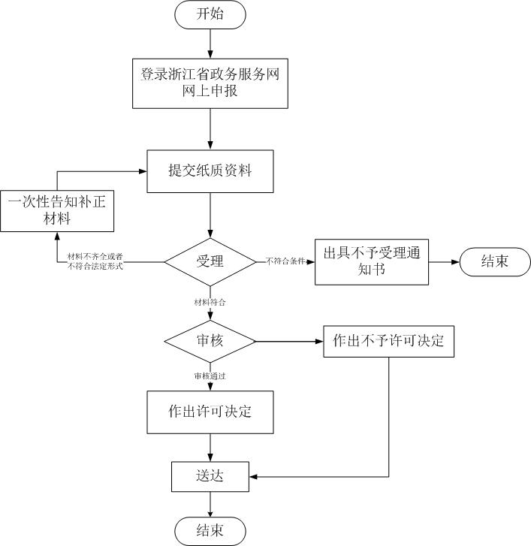

附录2 相关申请材料示范文本
材料空白表、示例表，请在“申请材料”中单独下载打印

附录3 常见问题解答
1、问题：
是否可以委托他人办理？
解答：可以，带好双方的证件原件或复印件及委托人签名的授权委托书
2、问题：
采用电子版许可证书后，是否还向企业发放纸质版许可证书？
解答：目前已启用电子证书，企业若无特殊需要，不再发放纸质版许可证书

